Manual importación proyecto
Descargar la carpeta que se llama RaccoonQuest_Codigo
Abrir UnityHub
Pulsar Add y Add project from disk
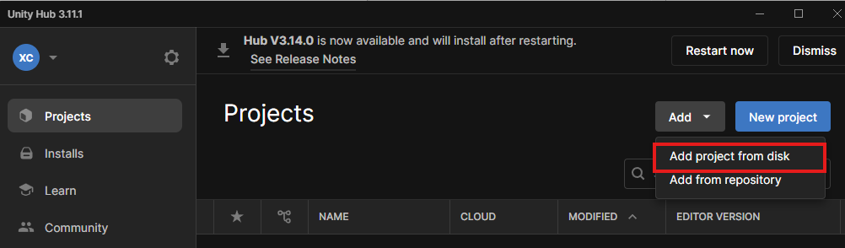
Seleccionar el archivo y importarlo
Se habrá añadido la lista de projectos, la primera vez tarda en abrirse

